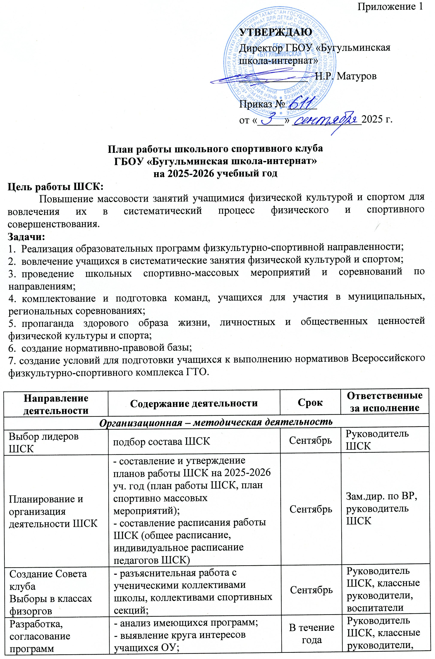
Разработка, согласование программ физкультурно-спортивной направленности | - анализ имеющихся программ;  - выявление круга интересов учащихся ОУ;  - написание программ. | В течение года | Руководитель ШСК, классные руководители, воспитатели
Проведение методических мероприятий с целью обмена опытом | - участие в методических объединениях педагогов (на уровне района), в семинарах, круглых столах и других формах обмена опытом. | В течение учебного года по плану | Руководитель ШСК, классные руководители, воспитатели
Проведение заседаний совета ШСК | - обсуждение хода выполнения поставленных задач и проведения спортивно-массовых мероприятий;  - поиск интересных вариантов конкурсной деятельности;  -подготовка к соревнованиям, состязаниям;  - организация учебы общественного актива  (физорги) по физической культуре и спорту. | Один раз в четверть по плану | Руководитель ШСК, классные руководители, воспитатели, актив клуба
Осуществление контроля над работой ШСК | Проверка документации | В течение учебного года | Зам.дир. по ВР
Контроль ведения отчетной документации специалистами, работающими в ШСК | - проверка планов специалистов;  - проверка ведения журналов педагогами. | В течение учебного года по плану контроля | Руководитель ШСК
Физкультурно-оздоровительная и спортивно-массовая деятельность
Проведение соревнований, спортивных праздников, спортивных акций, смотров | - подготовка спортивно-массовых, физкультурно-оздоровительных мероприятий (разработка сценариев и плана подготовки);  - обеспечение участия учащихся в мероприятиях;  - проведение мероприятий;  - анализ мероприятий. | В течение учебного года (по календарному плану) | Руководитель ШСК, классные руководители, воспитатели, члены клуба
Участие в соревнованиях организованных муниципальными и региональными органами власти. | - обеспечение участия учащихся в спортивно-массовых мероприятиях;  - проведение мероприятий;  - анализ мероприятий. | В течение учебного года по плану | Руководитель ШСК, классные руководители, воспитатели, члены клуба
Набор и комплектование спортивных секций | - организация систематической тренировочной работы спортивных секций и команд | В течение учебного года | Руководитель ШСК, классные руководители, воспитатели
Организация подготовки детей к выполнению норм ВФСК ГТО | - обеспечение подготовки учащихся к успешному выполнению норм ВФСК ГТО. | В течение учебного года | Руководитель ШСК, классные руководители, воспитатели
Информационно-пропагандистская деятельность
Обновление информационного стенда по ВФСК ГТО | - информирование всех участников образовательного процесса о мероприятиях по ВФСК «Готов к труду и обороне» (ГТО)  -формирование списков  - издание приказа по сдаче норм ГТО | октябрь  В течение учебного года | Руководитель ШСК
Обновление информационного стенда о деятельности ШСК.  Оформление текущей документации (таблицы соревнований, поздравления, объявления) | - информирование всех участников образовательного процесса о мероприятиях, деятельности клуба | В течении года | Руководитель ШСК, актив клуба
Обновление на сайте школы специального раздела, содержащего информацию по деятельности ШСК, страницы ВК. | -нормативные документы  -фотоматериалы;  - информирование всех участников образовательного процесса о мероприятиях;  -съемки сюжетов о жизни обучающихся школьного спортивного клуба (занятия, физкультурно-спортивные и досуговые мероприятия) | Сентябрь- май | Зам.дир по ВР, ответственный за сайт, члены клуба
Хозяйственная деятельность
Приобретение спортивного оборудования и инвентаря, Приобретение призов, наградных материалов. |  | В течении года | Администрация школы, руководитель ШСК
Ремонт спортивного зала и инвентаря, обустройство лыжной базы, школьного стадиона. |  | Июнь-август | Администрация школы, руководитель ШСК, классные руководители, воспитатели

УТВЕРЖДАЮ
директор ГБОУ «Бугульминская школа- интернат»
_______________________Н.Р. Матуров

Приказ №_____
от «___»_____________2025 г.

Календарный план
основных физкультурно-оздоровительных и спортивно-массовых мероприятий по ГБОУ «Бугульминская школа-интернат»
на 2025/2026 учебный год
№  п/п | Наименование мероприятия | Участники | Сроки проведения | Уровень
1. | День здоровья | 1 – 4 классы | 7.09 | школьный
2. | Спортивная игра «Полоса препятствий» | 7 – 9 классы | 12.09 | школьный
3. | Соревнования по мини-футболу среди школы с ОВЗ | 5 – 9 классы | 20.09 | муниципальный
4. | Первенство школы по мини – футболу:  Среди 3 – 6 классов  Среди 7 – 9 классов | 3 - 6 классы  7 – 9 классы | 16.10  23.10 | школьный
5. | Первенство школы по пионерболу:  Среди 3 - 4 классов  Среди 5 – 9 классов | 3 – 4 классы  5 – 9 классы | 14.11  24.11 | школьный
6. | Первенство школы по волейболу:  Среди 3 - 4 классов  Среди 5 – 9 классов | 3 – 4 классы  5 – 9 классы | 11.12  12.12 | школьный
7. | Зимний День здоровья | 1-9 классы | 22.01 | школьный
8. | Спортивно-тактическая игра «Зарница», посвященная Дню защитника Отечества | 1 – 9 классы | 20.02 | школьный
9. | «Веселые старты» | 1 - 4  классы | согласовываются по отдельному плану ВР | школьный
10. | Соревнования «Ориентир на ЗОЖ», посвященные Всемирному дню здоровья | 1 – 9 класс | 07.04 | школьный
11. | Первенство школы по волейболу | 8 – 9 классы | апрель | школьный
12. | Мероприятия по внедрению Всероссийского физкультурно-спортивного комплекса «Готов к труду и обороне» (ГТО) | согласовывается по  положению | в течение года | муниципальный
13. | Организация работы спортивных секций | по заявлениям | в течение года | школьный

УТВЕРЖДАЮ
Директор ГБОУ «Бугульминская школа-интернат»
______________ Н.Р. Матуров
Приказ № ______
от «_____» _____________2025 г.

Расписание занятий школьного спортивного клуба
ГБОУ «Бугульминская школа-интернат»
на 2025-2026 учебный год

Дни недели | Время | Классы
Понедельник | 15.00-15.40 | 1 доп.-1 классы
Вторник | 15.00-15.40 | 3-4 классы
Среда | 15.00-15.40 | 5-7 классы
Четверг | 15.00-15.40 | 8-9 классы

